009 法政学院
1201Z1知识产权管理
复试科目：知识产权法
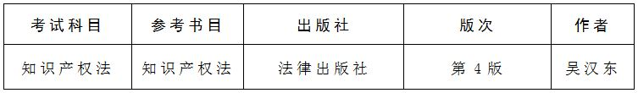
复习大纲：
一、知识产权总论
知识产权的概念、性质、特征。知识产权制度的体系。
二、著作权
作品与作者的含义。著作权的取得。著作权的内容及其限制。邻接权。著作权的利用与管理。侵犯著作权行为的认定。专利侵权的判定原则。
三、专利权
专利权的主体。专利的种类。授予专利的条件。专利申请、审查与授权的基本程序。专利权的内容与专利合同。
四、商标权
商标的概念及构成。商标权的取得。商标权的概念。注册商标专用权。未注册商标的法律地位。商标权的利用。商标权的保护范围。驰名商标的认定与保护。商标侵权行为的认定与法律责任。
五、其他知识产权
（一）商业秘密权
商业秘密的概念与特征。商业秘密权的概念与特征。商业秘密权的限制和保护。
（二）地理标志权
地理标志权的含义、取得。地理标志权的限制和保护。
（三）商号权
商号权的含义、取得与法律保护。
（四）域名权
域名权的取得、变更与注销。域名的法律保护。
（五）反不正当竞争
反不正当竞争与知识产权法的关系。与知识产权有关的不正当竞争行为。

